МИНИСТЕРСТВО НАУКИ И ВЫСШЕГО ОБРАЗОВАНИЯ РОССИЙСКОЙ ФЕДЕРАЦИИ

Федеральное государственное бюджетное образовательное учреждение высшего образования

«Донецкий национальный технический университет»

Факультет Интеллектуальных систем и программирования

Кафедра "Программная инженерия" им. Л.П. Фельдмана

Лабораторная работа № 6

на тему: «3d-редактор»

по курсу: «Профессиональная практика программной инженерии»

Проверил:

Филипишин Д.А.

Незамова Л.В.

Выполнил:

ст. гр. ПИ-20б

Мельников И. С.

Донецк-2024

**Лабораторная работа №6**

**Веб-сайт из репозитория**

Цель работы: получить практические навыки в создании веб-сайтов на основе репозитория.

**Создание репозитория в GitHub для сайта:**

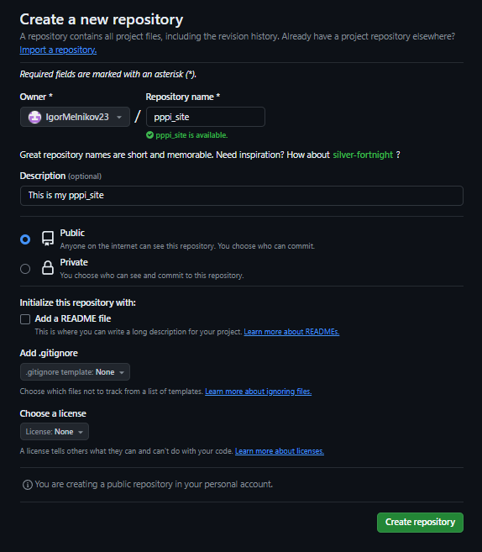

**Скриншоты личного кабинета, где видно наличие демонстрируемого домена:**

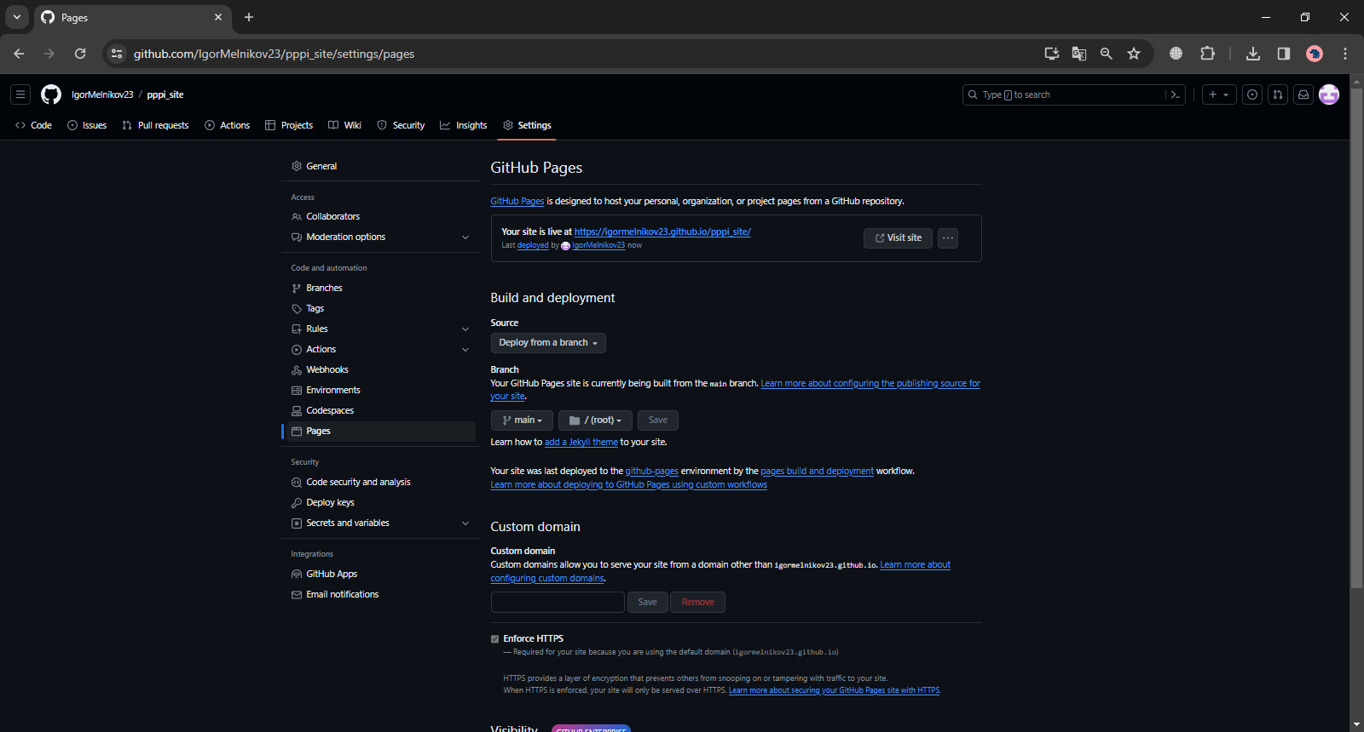

**Скриншот репозитория с наличием необходимых файлов на хостинге:**  
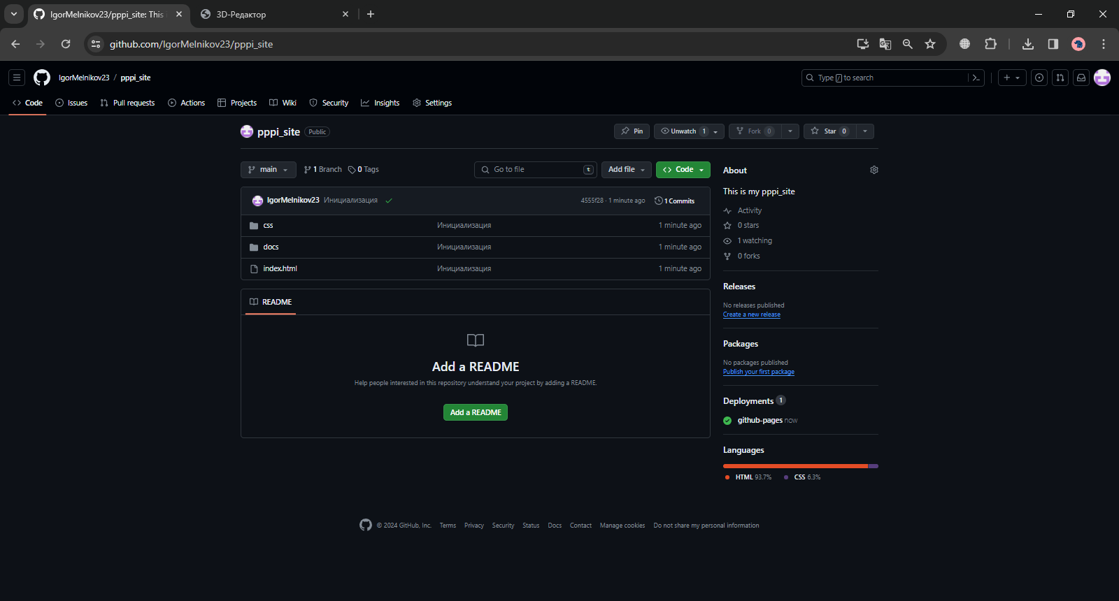

**Код главной страницы сайта:**

<html>

<head>

<title>3D-Редактор</title>

<link href="https://cdn.jsdelivr.net/npm/bootstrap@5.3.3/dist/css/bootstrap.min.css" rel="stylesheet" integrity="sha384-QWTKZyjpPEjISv5WaRU9OFeRpok6YctnYmDr5pNlyT2bRjXh0JMhjY6hW+ALEwIH" crossorigin="anonymous">

<script src="https://cdn.jsdelivr.net/npm/bootstrap@5.3.3/dist/js/bootstrap.bundle.min.js" integrity="sha384-YvpcrYf0tY3lHB60NNkmXc5s9fDVZLESaAA55NDzOxhy9GkcIdslK1eN7N6jIeHz" crossorigin="anonymous"></script>

<link rel="stylesheet" href="https://cdnjs.cloudflare.com/ajax/libs/font-awesome/6.5.1/css/all.min.css" crossorigin="anonymous" referrerpolicy="no-referrer" />

<link rel="stylesheet" href="css/styles.css">

</head>

<body>

<div class='container'>

<div class='main-block'>

<h1>3d-редактор</h1>

<h2><i class="fa fa-link" aria-hidden="true"></i> Ссылки:</h2>

<ul>

<li><a href='docs/help.html' target="_blank">Руководство в формате HTML</a> (doc-блоки, руководство программиста, лаб. работа 4)

<li><a href='docs/help.chm' target="_blank">Руководство в формате CHM</a> (руководство пользователя, лаб. работа 5)

</ul>

<h2>Компоненты/их описание:</h2>

<div class="accordion" id="accordionExample">

<div class="accordion-item">

<h2 class="accordion-header" id="heading1">

<button class="accordion-button" type="button" data-bs-toggle="collapse" data-bs-target="#collapse1" aria-expanded="true" aria-controls="collapse1">

<i class="fa fa-tasks" aria-hidden="true"></i>Структура программы

</button>

</h2>

<div id="collapse1" class="accordion-collapse collapse show" aria-labelledby="heading1" data-bs-parent="#accordionExample">

<div class="accordion-body">

<ul>

<li> панели/окна программы

<li> справка о программе

<li> обучающие видео по работе с программой

<li> окно “О программе”: название, автор и версия текущей программы

</ul>

</div>

</div>

</div>

<br>

<div class="accordion-item">

<h2 class="accordion-header" id="heading2">

<button class="accordion-button" type="button" data-bs-toggle="collapse" data-bs-target="#collapse2" aria-expanded="false" aria-controls="collapse2">

<i class="fa fa-tasks" aria-hidden="true"></i>Проект и настройки проекта

</button>

</h2>

<div id="collapse2" class="accordion-collapse collapse show" aria-labelledby="heading2" data-bs-parent="#accordionExample">

<div class="accordion-body">

<ul>

<li> Установка названия проекта

<li> Установка имени проекта

</ul>

</div>

</div>

</div>

<br>

<div class="accordion-item">

<h2 class="accordion-header" id="heading3">

<button class="accordion-button" type="button" data-bs-toggle="collapse" data-bs-target="#collapse3" aria-expanded="false" aria-controls="collapse3">

<i class="fa fa-tasks" aria-hidden="true"></i>Сцена и настройка сцены

</button>

</h2>

<div id="collapse3" class="accordion-collapse collapse show" aria-labelledby="heading3" data-bs-parent="#accordionExample">

<div class="accordion-body">

<ul>

<li> работа с камерами: инструменты для перемещения камер по сцене

<li> освещение сцены: настройка общего освещения всей сцены

<li> задний фон сцены: настройка заднего фона сцены

</ul>

</div>

</div>

</div>

<br>

<div class="accordion-item">

<h2 class="accordion-header" id="heading4">

<button class="accordion-button" type="button" data-bs-toggle="collapse" data-bs-target="#collapse4" aria-expanded="false" aria-controls="collapse4">

<i class="fa fa-tasks" aria-hidden="true"></i>Панель инструментов

</button>

</h2>

<div id="collapse4" class="accordion-collapse collapse show" aria-labelledby="heading4" data-bs-parent="#accordionExample">

<div class="accordion-body">

<ul>

<li> работа с объектом: инструменты для изменения параметров выбранного объекта (перемещение, масштабирование, изменение угла поворота выбранного объекта)

<li> инструменты для копирования и вставки выбранных объектов

<li> инструмент для моделирования примитивных объектов

</ul>

</div>

</div>

</div>

<br>

<div class="accordion-item">

<h2 class="accordion-header" id="heading5">

<button class="accordion-button" type="button" data-bs-toggle="collapse" data-bs-target="#collapse5" aria-expanded="false" aria-controls="collapse5">

<i class="fa fa-tasks" aria-hidden="true"></i>Моделирование и дизайн примитивных объектов

</button>

</h2>

<div id="collapse5" class="accordion-collapse collapse show" aria-labelledby="heading5" data-bs-parent="#accordionExample">

<div class="accordion-body">

<ul>

<li> твердотельное моделирование: инструменты для работы с операциями <b>union</b>, <b>substract</b>, <b>intersect</b>, <b>exclude</b>

<li> cкульптинг: инструменты для детализации объектов

</ul>

</div>

</div>

</div>

<br>

<div class="accordion-item">

<h2 class="accordion-header" id="heading6">

<button class="accordion-button" type="button" data-bs-toggle="collapse" data-bs-target="#collapse6" aria-expanded="false" aria-controls="collapse6">

<i class="fa fa-tasks" aria-hidden="true"></i>Объект и панель свойств объекта (параметры объекта)

</button>

</h2>

<div id="collapse6" class="accordion-collapse collapse show" aria-labelledby="heading6" data-bs-parent="#accordionExample">

<div class="accordion-body">

<ul>

<li> позиция и размеры: установка позиции (x, y, z) и размеров (длина, ширина, высота) выбранного объекта

<li> цвет: выбор и установка цвета выбранного объекта

<li> текстурирование и шейдеры: выбор и установка текстуры/шейдера на выбранный объект

<li> прозрачность: установка и настройка прозрачности объекта

<li> свечение: установка и настройка свечения объекта

<li> переменные для объекта: создание, установка и удаление дополнительных переменных для конкретного объекта

</ul>

</div>

</div>

</div>

<br>

<div class="accordion-item">

<h2 class="accordion-header" id="heading7">

<button class="accordion-button" type="button" data-bs-toggle="collapse" data-bs-target="#collapse7" aria-expanded="false" aria-controls="collapse7">

<i class="fa fa-tasks" aria-hidden="true"></i>Объект и панель свойств объекта (параметры объекта)

</button>

</h2>

<div id="collapse7" class="accordion-collapse collapse show" aria-labelledby="heading7" data-bs-parent="#accordionExample">

<div class="accordion-body">

<ul>

<li> “таймлайн”: последовательность кадров, которые формируют временную линию

<li> кнопки управления анимацией: “запуск”, “приостановка”, “остановка” анимации

<li> кнопки редактирования анимации: создание, удаление анимации

<li> кнопка настройки “лаймлайна”: настройка частоты и количества кадров

</ul>

</div>

</div>

</div>

<br>

<div class="accordion-item">

<h2 class="accordion-header" id="heading8">

<button class="accordion-button" type="button" data-bs-toggle="collapse" data-bs-target="#collapse8" aria-expanded="false" aria-controls="collapse8">

<i class="fa fa-tasks" aria-hidden="true"></i>Особенности под конкретную ОС

</button>

</h2>

<div id="collapse8" class="accordion-collapse collapse show" aria-labelledby="heading8" data-bs-parent="#accordionExample">

<div class="accordion-body">

<ul>

<li> “горячие клавиши”: для разных семейств операционных систем разные “горячие клавиши”

<li> быстрый просмотр анимации проекта без открытия самой программы: MacOS поддерживает “лёгкий” просмотр файлов без открытия в конкретной программе, где это было сделано

<li> быстрая установка программы: Linux и MacOS поддерживают быструю установку программы, которая заключается в вводе определённой команды в терминал

<li> шрифты: версии программы по Linux, Windows и MacOS отличаются разными шрифтами, которые будут в программе

</ul>

</div>

</div>

</div>

<br>

<div class="accordion-item">

<h2 class="accordion-header" id="heading9">

<button class="accordion-button" type="button" data-bs-toggle="collapse" data-bs-target="#collapse9" aria-expanded="false" aria-controls="collapse9">

<i class="fa fa-tasks" aria-hidden="true"></i>Сохранение и экспорт проекта

</button>

</h2>

<div id="collapse9" class="accordion-collapse collapse show" aria-labelledby="heading9" data-bs-parent="#accordionExample">

<div class="accordion-body">

<ul>

<li> загрузка/сохранение проекта: возможность загрузить, сохранить проект (два способа: сохранить в текущий файл и сохранить в новый файл)

<li> экспорт (рендеринг) проекта: возможность экспортировать анимацию проекта в разные форматы .avi, .mp4, .mov

</ul>

</div>

</div>

</div>

<br>

<div class="accordion-item">

<h2 class="accordion-header" id="heading10">

<button class="accordion-button" type="button" data-bs-toggle="collapse" data-bs-target="#collapse10" aria-expanded="false" aria-controls="collapse10">

<i class="fa fa-tasks" aria-hidden="true"></i>Сохранение и экспорт проекта

</button>

</h2>

<div id="collapse10" class="accordion-collapse collapse show" aria-labelledby="heading10" data-bs-parent="#accordionExample">

<div class="accordion-body">

Дополнительные инструмент, которые можно использовать для расширения функционала базовой программы

</div>

</div>

</div>

</div>

<h4>Автор: Мельников Игорь</h4>

<h4>Год: 2024</h4>

</div>

</body>

</html>

**Скриншот браузера с отображением полученного сайта:**

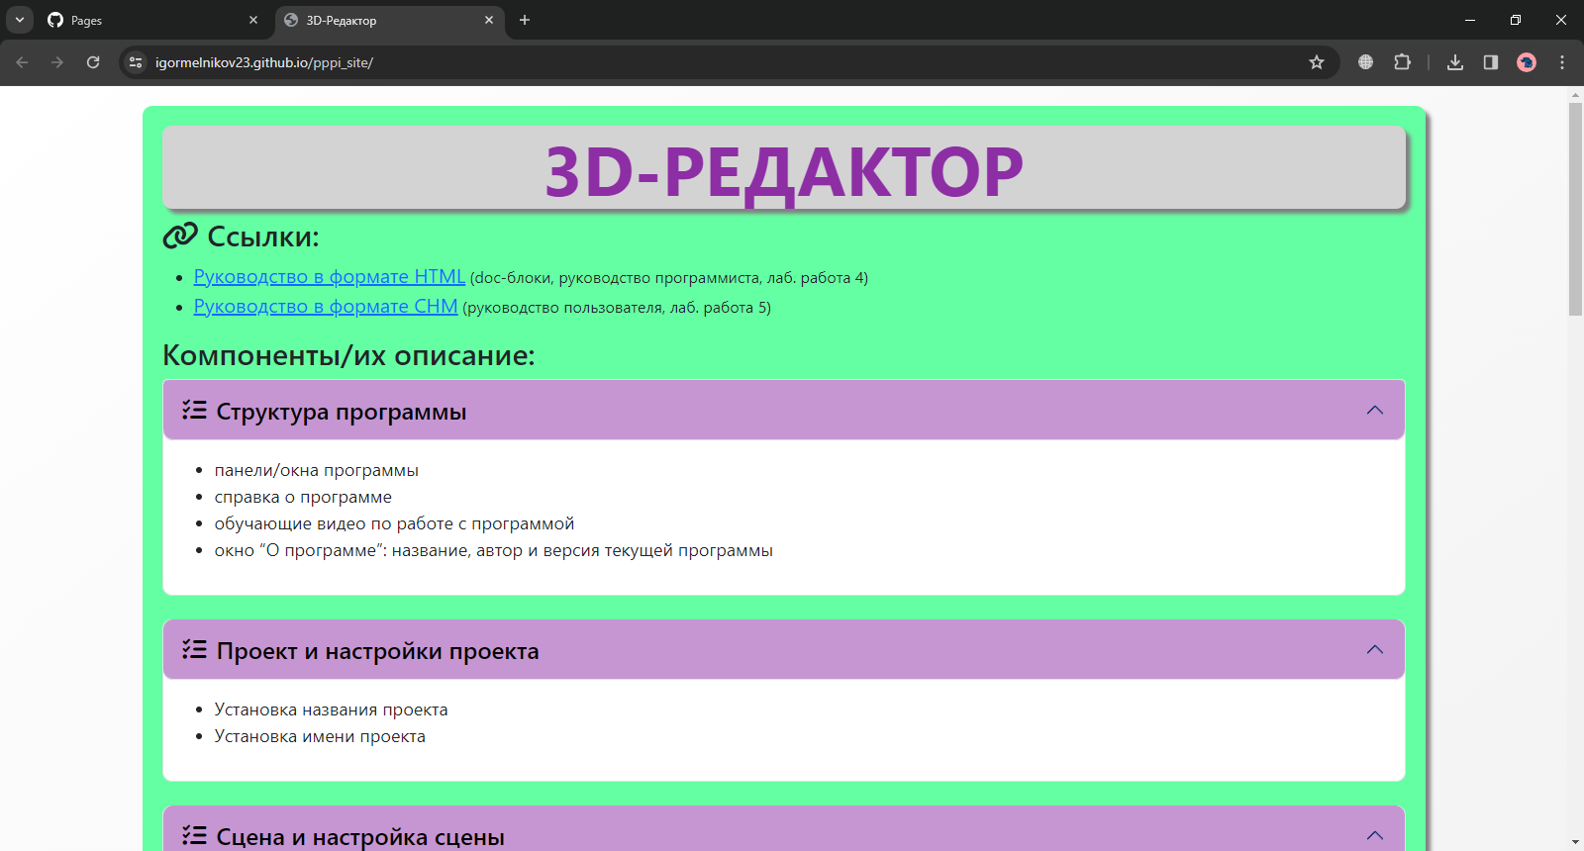

Ссылка на сайт: <https://igormelnikov23.github.io/pppi_site/>